Algunas estadisticas de referencia antes de realizar el análisis con WGCNA

Stats Q1-Q3 con conteos originales  Tamaño de la matriz de datos: (34447, 27)  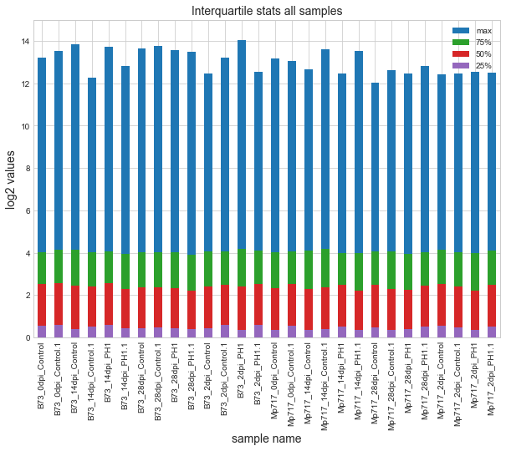 | Stats Q1-Q3 con ceros filtrados (955 genes)  Tamaño de la matriz de datos:(33480, 27)  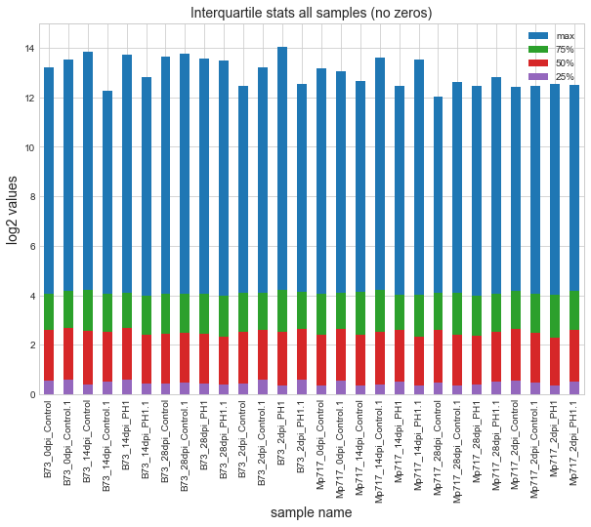

Mean and std.dev con conteos originales  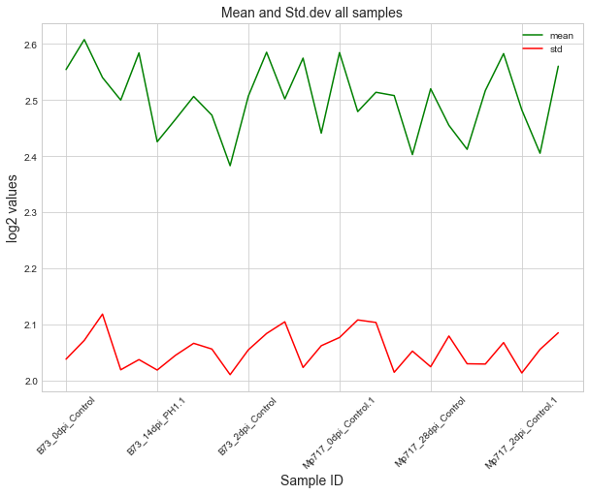  std.dev [2.118 - 2.010] | Mean and std.dev con ceros filtrados (955 genes)  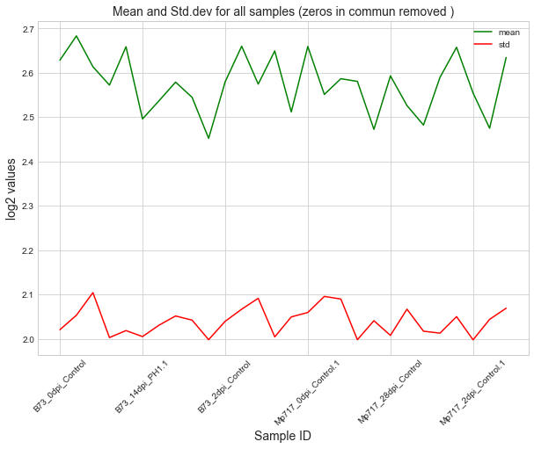  std.dev [2.104 - 1.997]

Histograma con ajuste de densidad
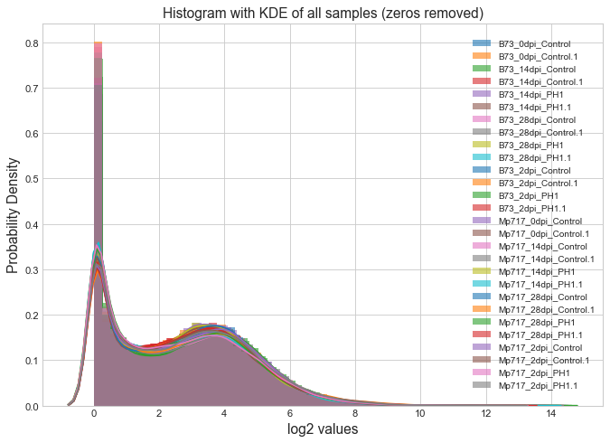

Pueden consultar los siguientes archivos:
Archivo: “basic_stats.csv” Contiene la estadistica basica de las muestras sin procesar
Archivo: "zeros_by_sample.csv" Contiene la suma de todos los genes con ceros por muestra.
Archivo: “all_geneIDs_with_zeros.csv” Contiene los genes sin ningun conteo en todas las muestras
Archivo: “basic_stats_no_zeros.csv” Contiene la estadistica basica de las muestras sin ceros en común”
Archivo: “all_28ceros_drop_Q2cut.csv” Matriz de expresión sin ceros en común

Algunos filtrados para el analisis de coexpresion con wgcna

Stats Q1-Q3 con ceros filtrados y corte en Q2 (2.506 )  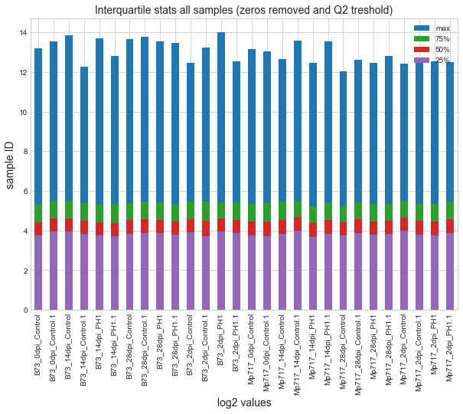  Tamaño de la matriz de datos:(10860, 27) | Mean and std.dev con ceros filtrados  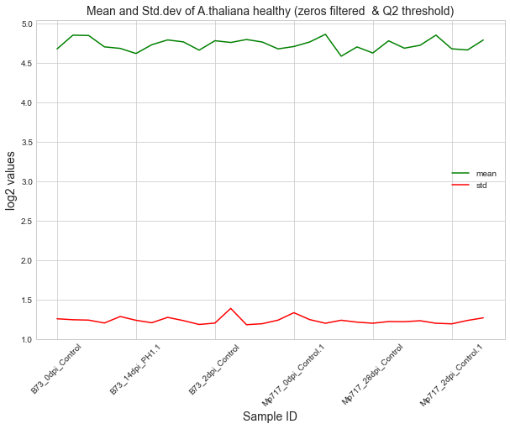

Pueden consultar los siguientes archivos:
Archivo: “basic_stats_no_zeros_Q2cut.csv” Contiene la estadistica basica de las muestras sin procesar
común”
Archivo: “all_28ceros_drop_Q2cut.csv” Matriz de expresión sin ceros en común y corte en el segundo cuartil Q2=2.506
